**宜春中学高一第二次月考复习卷二**

一、单选题：本大题共**8**小题，共**40**分。

1.函数的大致图象是(    )

A. 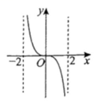 B. 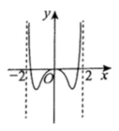  
C. 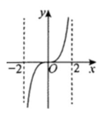 D. 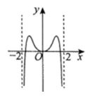

2.已知命题指数函数是减函数，命题，则*p*是*q*的

A. 充要条件 B. 必要不充分条件  
C. 充分不必要条件 D. 既不充分也不必要条件

3.下列命题正确的是(    )

A. 若，则 B. 若，则  
C. 若，，则 D. 若，则

4.若，则

A. B. C. D.

5.定义在上函数若函数是定义在*R*上的奇函数，且对任意的*x*，都有，当时，，则(    )

A. B. C. 0 D.

6.已知函数，，若对任意的，，当时，都有，则*m*的取值范围为(    )

A. B. C. D.

7.已知且，函数，满足时，恒有成立，那么实数*a*的取值范围

A. B. C. D.

8.设函数，对于任意正数都有，已知函数的图象关于中心对称，若，则的解集为

A. B.   
C. D.

二、多选题：本大题共**3**小题，共**18**分。

9.下列说法正确的是

A. 的最小值是2  
B. 的最大值是  
C. 的最小值是2  
D. 的最大值是

10.已知定义在*R*上的函数满足，，有，，且当时，，则下列说法正确的是(    )

A. 在上的值域为  
B. 为减函数  
C. 的图象关于点对称  
D. 不等式在*R*上恒成立，则*a*的取值范围是

11.设函数若有四个实数根，且，则 的 值不可以是

A. B. C. 3 D.

三、填空题：本大题共**3**小题，共**15**分。

12.若对任意，不等式恒成立，则实数*a*的取值范围是          .

13.已知幂函数的图象过点，则函数的值域为          .

14.已知函数的定义域为***R***，为偶函数，为奇函数，且，则          .

四、解答题：本大题共**5**小题，共**77**分。

15.某加工厂要安装一个可使用25年的太阳能供电设备.使用这种供电设备后，该加工厂每年额外消耗的电费单位：万元与太阳能电池板面积单位：平方米之间的函数关系为为常数已知太阳能电池板面积为40平方米时，每年额外消耗的电费为万元，安装这种供电设备的工本费为单位：万元，记为该加工厂安装这种太阳能供电设备的工本费与该加工厂25年额外消耗的电费之和.

求出、的解析式;

当*x*为多少平方米时，取得最小值?最小值是多少万元?

16.已知函数满足，有

求的解析式;

若，函数，且，，使，求实数*a*的取值范围.

17.已知函数且为奇函数.

求不等式的解集.

是否存在实数*a*，使得当时，有若存在，求实数*a*的取值范围;若不存在，说明理由.

18.已知函数

恒成立，求实数*a*的取值范围；

若存在使关于*x*的方程有四个不同的实根，求实数*a*的取值范围.

19.已知函数与具有如下性质：

①为奇函数，为偶函数；

②常数*e*是自然对数的底数，

利用上述性质，解决以下问题：

求函数与的解析式；

证明：对任意实数*x*，为定值；

已知，记函数的最小值为，求

**答案和解析**

1.【答案】*C*

【解析】【分析】

本题主要考查了函数图象的识别，函数的奇偶性，属于基础题.

利用函数的奇偶性，特殊点的函数值进行排除.

【解答】  
解：由得函数的定义域为，  
，  
所以函数是奇函数，图象关于原点对称，排除*B*，*D*选项；  
又因为，排除  
故选

2.【答案】*C*

【解析】【分析】  
本题考查充分条件和必要条件的应用，属于基础题.  
根据指数函数性质求出*a*的取值范围，然后根据充分必要条件的定义即可求解。  
【解答】  
解：由函数是减函数知  
，  
，  
则，  
是*q*的充分不必要条件.  
故选：*C*

3.【答案】*D*

【解析】【分析】

本题考查了不等式的基本性质，属于基础题.  
利用不等式的基本性质逐项判断即可得结论.

【解答】  
解：对于当时，，*A*错误;  
对于当时，， *B*错误;  
对于取，，，满足，，而，，此时，*C*错误;  
对于当时，则，所以，所以，即，  
又，所以，*D*正确.  
故选

4.【答案】*A*

【解析】【分析】

本题主要考查利用对数函数的图像与性质比较大小，属于中档题.  
的大小比较转化为的大小比较，再利用对数函数的单调性估值比较大小即可.

【解答】

解：由，且在上单调递增，

则；

由，则；

由；

综上，，则有

故选：

5.【答案】*D*

【解析】【分析】

本题考查了函数的奇偶性和函数的周期性，属于基础题.  
结合函数是以4为周期的周期函数，利用周期函数的性质和题目所给定义，计算得结论.

【解答】  
解：由题知是以4为周期的周期函数，  
又函数为奇函数，  
所以  
故选

6.【答案】*A*

【解析】【分析】

本题考查函数的单调性，属于一般题.  
构造函数，作出图象，利用在上单调递减即可求解.

【解答】  
解：由题意可设，  
由，得，  
则，  
所以  
构造函数  
则在上单调递减.  
画出的图象如图，  
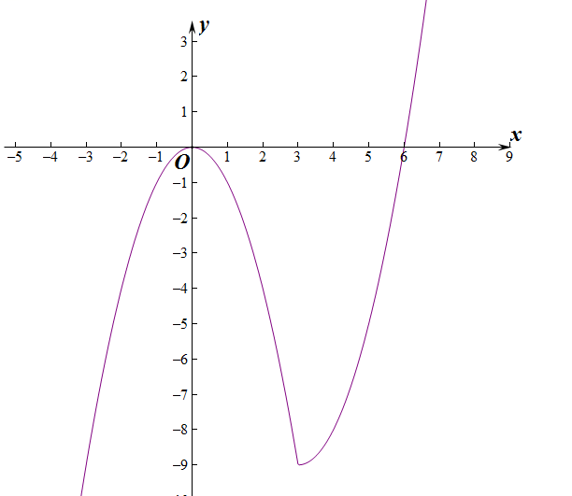  
由的图象，可得  
故选

7.【答案】*D*

【解析】【分析】

本题主要考查分段函数的单调性，属于中档题.  
由函数单调性的定义可得函数在*R*上单调递增，结合分段函数、对数函数的单调性，列出不等式即可得解.

【解答】

解：因为函数满足时，恒有成立，

即函数满足时，恒有成立，

所以函数在*R*上单调递增，

所以，解得

故选：

8.【答案】*D*

【解析】【分析】

【分析】本题考查利用函数的单调性解不等式，属于中档题.  
变换得到在上单调递增，确定关于原点对称，得到为偶函数，，根据函数的单调性解不等式得到答案.

【解答】

解：，，，故，

即函数在上单调递增，

函数的图象关于中心对称，则关于原点对称，

即为奇函数，为偶函数，故函数在上单调递减.

，则，，

当时，，即，即，；

当时，，即，即，；

综上所述：

故选：*D*

9.【答案】*BD*

【解析】【分析】

本题考查利用基本不等式求最值，属于中档题．  
利用基本不等式及不等式的性质逐个判断即可得出答案.

【解答】  
解：*A*，当时，，故*A*错误；  
*B*，，，  
当且仅当，即时等号成立，  
，即的最大值是，故*B*正确;  
*C*，，  
当且仅当，即时等号成立，  
但无解，则等号不成立，故*C*错误；  
*D*，当时，，  
当且仅当时取等号，  
故当时，的最大值为，故*D*正确.  
故选：

10.【答案】*AC*

【解析】【分析】

本题考查了抽象函数的单调性，利用函数的单调性解决参数问题，函数的对称性，属于中档题.  
根据函数单调性的定义得在*R*上单调递增，可判断*A*；求出，，可判断*B*；令，可得，可判断*C*；由，可得，所以在*R*上恒成立，则，解得，可判断

【解答】  
解：由，可得，  
在*R*上任取，，且，当时，，  
则  
，则，  
所以在*R*上为增函数，故*B*错误；  
对，令，，可得，令，，可得，  
对，令，，可得，  
则在上的值域为，故*A*正确；  
对，令，可得，则的图象关于点对称，故*C*正确；  
由，可得，  
所以，即在*R*上恒成立，  
则，解得，故*D*错误.  
故选

11.【答案】*ACD*

【解析】【分析】

本题考查函数零点、方程根的分布和函数值域问题，属于中档题.  
根据函数特征，画出函数图象，根据图象判断选项即可.

【解答】

解：由分段函数知，当时，且单调递减；

当时，且单调递增；  
当时，，且单调递减；

当时，且单调递增的图象如图所示.

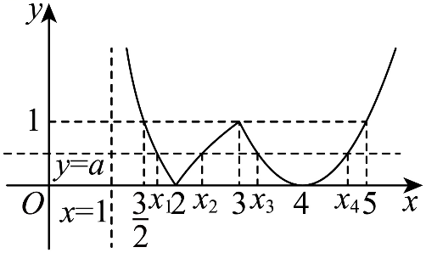

有四个实数根，且

由图知  当时，有四个实数根，  
且，又，  
由对数函数的性质知，可得

设，且  
由在上单调递增，

可知，所以

故选：

12.【答案】

【解析】【分析】

本题考查一元二次不等式的恒成立问题，属于中档题.  
当在上恒成立时，则，解不等式组求*a*的取值范围；  
再确定的取值范围，进而即可求解.

【解答】  
解：由，可得  
当不等式在上恒成立时，  
则解得  
此时函数的对称轴为，  
所以 ，  
所以*a*的取值范围是  
故答案为：

13.【答案】

【解析】【分析】

本题考查幂函数和指数型函数的值域，属于一般题.  
求出的解析式，换元，利用二次函数和指数函数的性质即可求解.

【解答】  
解：令，  
因为的图象过点，则，解得，  
可得，  
则，  
令，  
则  
故的值域为  
故答案为

14.【答案】2023

【解析】【分析】

本题考查抽象函数的奇偶性，周期函数，属中档题.  
由为偶函数，为奇函数得，，进而求解.

【解答】

解：因为  为偶函数，  
所以  的图象关于直线  对称，得  ①．

因为  为奇函数，  
所以  ，得  ②．

由①，②得  ，  
所以  ．

由  ，得  ，  
由，得 ，

故   
 ．

15.【答案】解：根据 时，  ，

而当 ，  ，  
所以  ，解得 ，

所以，

，

所以；

当  ，  单调递减，

所以，

当 ，   
，

当且仅当  时等号成立，故  ，

综上所述， ，此时 ，

故当*x*为150平方米时，取得最小值，最小值是30万元.

【解析】本题考查根据实际问题选择函数模型，训练了利用基本不等式求最值，考查计算能力，属于中档题．  
把，代入，求得*a*值，可得的解析式，再由题意写出的解析式；  
分段求解中函数的最小值，取最小值得答案．

16.【答案】解：①  
用代替*x*，得②  
联立①②，解得；  
在上单调递增，  
，  
又，，  
对，，不妨设，  
则12  
，  
，，*x*单调递增.  
又，，，  
，即在上单调递增，  
，  
又由题意可知的值域是的值域的子集，即，  
，，可得

【解析】本题考查复合型指数函数，考查求解函数的解析式、恒成立和存在性问题，属于较难题.  
构造，联立已知等式即可求解;  
分别求出的值域和的值域，利用的值域是的值域的子集即可求解.

17.【答案】解：为奇函数，的定义域关于原点对称.  
，即的解集关于原点对称，  
，即，  
当时，，当时，，  
综上，当时，不等式的解集为当时，不等式的解集为；  
假设存在实数*a*，使得当时，有  
的定义域为或，由题意可知，且，  
，  
在上单调递减，  
，，  
即方程在上有两个不相等的实数根，  
等价于方程在上有两个不相等的实数根，  
令  
又，所以要满足题意，需有解得  
综上，存在实数*a*，使得当时，有，且*a*的取值范围为

【解析】本题考查函数的奇偶性，解对数不等式和存在性问题，属于较难题.  
利用定义域关于原点对称求出*b*，得，再对*a*进行分类讨论即可求解不等式;  
转化为方程在上有两个不相等的实数根，令，利用二次函数的图象和性质列不等式组，解不等式组即可.

18.【答案】解：由函数，

因为不等式恒成立，  
即恒成立，

即恒成立，

当时，可得恒成立，符合题意；

当时，要使得恒成立，  
则满足，解得，

综上可得，实数*a*的取值范围

由，  
令，

当且仅当时，即时，等号成立，

因为方程有四个不同的实根，  
即与有4个不同的交点，

当时，  
显然与不能有4个不同的交点；

当时，作出函数的大致图象，  
结合二次函数的性质可得，  
显然与不能有4个不同的交点；

当时，作出函数的大致图象，

结合二次函数的性质可得，  
当时，  
函数取得最大值为，

要使得与能有4个不同的交点，  
则且，

即且，  
所以，

综上可得，实数*a*的取值范围为

【解析】本题考查一元二次不等式恒成立问题，  
根据题意，转化为恒成立，分和，两种情况讨论，结合二次函数的性质，即可求解；

由，令，求得，根据题意，转化为与有4个不同的交点，分、和，三种情况讨论，结合二次函数的图象与性质，即可求解.

19.【答案】解：由为奇函数，为偶函数，即有，，

则，

故，，

即，；

证明：

，

故对任意实数*x*，为定值，且该定值为；

，

由，

令，则，

故，

由，且随*x*增大而增大，  
故，

设，，

当时，，此时；

当时，，

当，此时，故在上单调递减，

故有；

当时，若，即时，在上单调递减，

此时有；

若，即时，在上单调递减，

在上单调递增，故有；

综上所述，

【解析】本题考查利用函数的奇偶性求解析式，二次函数的最值，指数函数的单调性与最值，属于较难题.  
结合函数的奇偶性的性质计算即可得；

代入计算即可得；

找到问题中与之间的关系，借用换元法将复杂的原式化为二次函数，结合函数的定义域去分类讨论即可得.